Государственное бюджетное дошкольное образовательное учреждение детский сад №112 комбинированного вида Фрунзенского района Санкт-Петербурга

Паспорт педагогического проекта
«Дружба начинается с улыбки»
Подготовительная группа № 2

Воспитатели: Джуманиязова Г.Х.
Куклева Е.Н.

2021-2022

Паспорт проекта «Дружба начинается с улыбки»
Цель проекта: формирование у детей понятия о том, что значит уметь дружить, установить дружеские взаимоотношения между сверстниками.
Задачи проекта:
Образовательные:
- формировать представления у детей о дружбе между людьми;
- расширить знания детей о дружеских формам взаимодействия;
- создавать доброжелательную обстановку в коллективе детей, научить проявлять заботу, внимание, доброту.
- расширять и систематизировать знания о культуре поведения и взаимоотношениях между людьми.
Развивающие:
- развивать социально-коммуникативные качества;
- развивать эмоциональную сторону детской личности;
- развивать творческие и речевые способности детей.
Воспитательные:
- воспитывать потребность проявлять доброту, заботу, внимание, сочувствие, оказывать взаимопомощь;
- воспитывать здоровый дух соперничества и способствовать сплочению коллектива.

Планирование работы по проекту

№ п/п месяц | Совместная деятельность детей и взрослых | Самостоятельная деятельность детей | Работа с родителями | Продукты инновационного проекта
Сентябрь  2 неделя-3 неделя | - Чтение художественной литературы: В. Осеева «На катке», Л.Толстой «Два товарища», В. Осеева «Три товарища», «Волшебное слово», М. Пляцковский «Урок дружбы», В.Катаев «Цветик - семицветик», русская народная сказка «Лиса и журавль», Ж.З.Витензон «Варежка». | - Сюжетно-ролевая игра: «Детский сад». | - погружение родителей в проект. Рекомендации родителям по домашнему чтению. | Книжный уголок «Дружба начинается с улыбки»  Выставка детских рисунков  «Мой лучший друг»  Картотека детских песен «Давайте жить дружно»  Подарок для друга.  Картотека стихотворений о дружбе «Детям о дружбе»
4 неделя | - Беседа: «О друзьях и дружбе»,  «Кто такой настоящий друг?», «Как поступают настоящие друзья?». | Сюжетно-ролевая игра: «Детский сад».  Рисование портрета: «Мой друг». | Консультации для родителей: «Дружеские отношения взрослых и детей в семье – основа воспитания положительных черт характера ребенка».
5 неделя  Октябрь  2 неделя | Слушание песен о дружбе: В. Шаинского «Улыбка», «Песня Чебурашки», «Если с другом вышел в путь», «Песенка о друге», «Ты, да я, да мы с тобой», М. Пляцковский «Настоящий друг», «Вместе весело шагать», «Песенка друзей» из мультфильма «Бременские музыканты».  Чтение художественной литературы:  Э. Успенский «Крокодил Гена и его друзья» | Сюжетно-ролевая игра: «Кафе».  Сюжетно-ролевая игра: «День рождение у друзей». | Работа с родителями: беседа о семейных традициях.
3 неделя | Заучивание стихотворения: Е. Благининой «Подарок»  Игровая ситуация: «Кораблик»  Беседа: «К чему ведут ссоры в игре». | Подвижная игра: «Угадай, кто позвал».
4 неделя | Пальчиковая игра «Дружба».  Обсуждение пословиц о дружбе:  - «Друг познается в беде»  - «Без друга в жизни туго»  - «Один за всех и все за одного»  - «Дружба не гриб - в лесу не найдешь»  - «Нет друга – ищи, а нашел- береги»  - «Не имей сто рублей, а имей сто друзей»  - «Кто друга в беде покидает, тот сам в беду попадает» | Подвижная игра «Подтолкни шарик»  Выпуск мини-газеты «Нарисуй пословицу о дружбе» | «Стенгазета как инновационная форма работы с родителями» | Картотека пальчиковых игр, пословиц «Детям о дружбе»  Стенгазета «Дружба начинается с улыбки»  Составление книжки из пословиц и рисунков к ним  Картотека дидактических игр «Детям о дружбе»  Костюмы, атрибуты для театрализованной деятельности. Выставка «Грибок-теремок»  Показ театра «Грибок-теремок».  Сборник творческих детских рассказов «Мой друг»
5 неделя | Организация дидактических игр: «Что такое хорошо, а что такое плохо», «Спиной друг к другу», «Мы разные», «Узнай друзей по голосу». |  | Консультация для родителей: «Помогите ребёнку научиться дружить»
Ноябрь  1 неделя | Театрализованная деятельность: по сказке В. Сутеева «Грибок-теремок» | Лепка «Грибок-теремок» (с дружочком) коллективная | Консультация «Водите детей в театр»
2 неделя | Составление рассказа с использованием мнемотаблицы «Мой друг»  Разучивание танца «Танец дружбы» | Разучивание танца «Танец дружбы»  Аппликация: «Подарок для друга» | Консультация для родителей «О детской дружбе»
3 неделя | Изготовление тематического плаката «Правила дружбы. Кого можно считать другом?» |  | Домашние посиделки «Поговорим о дружбе» | «Игра-путешествие в страну Дружбы»

Сюжетно-ролевая игра: «Детский сад».
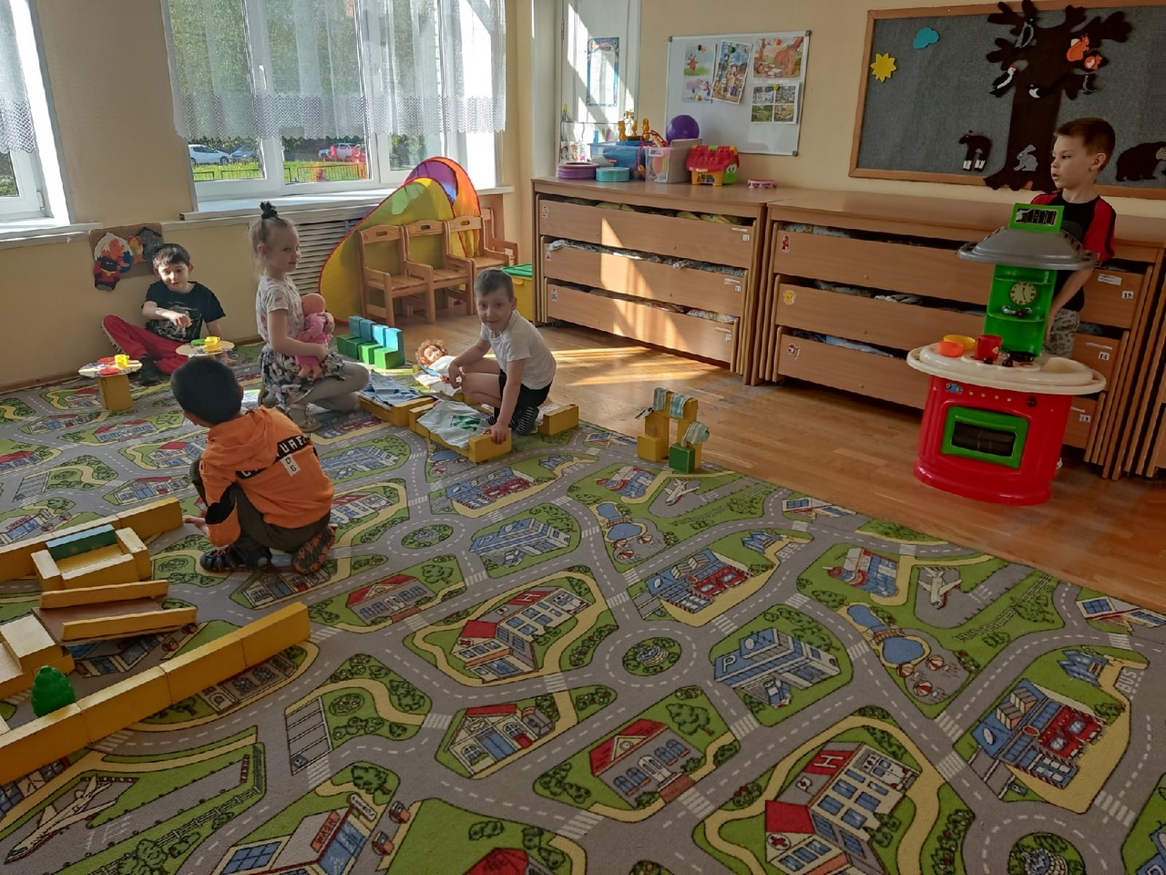

Выставка детских рисунков
«Мой лучший друг»
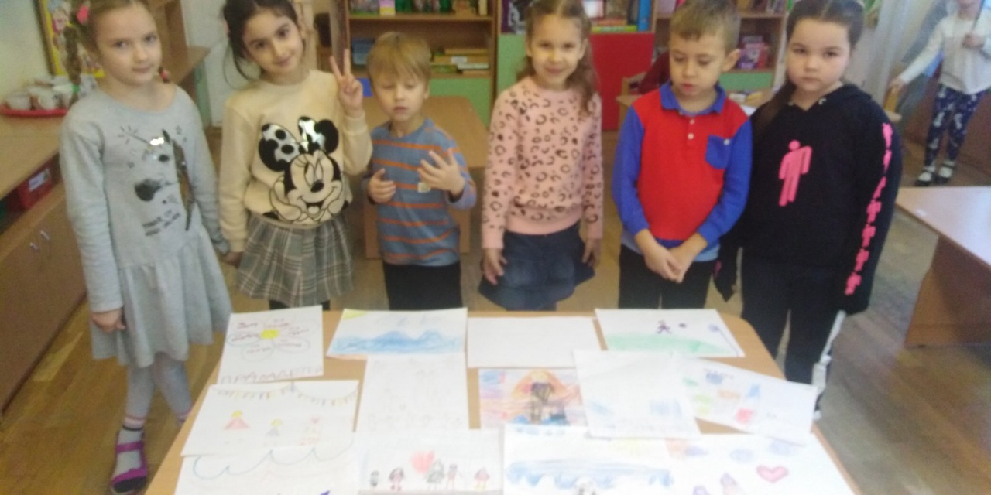

Стенгазета «Дружба начинается с улыбки»
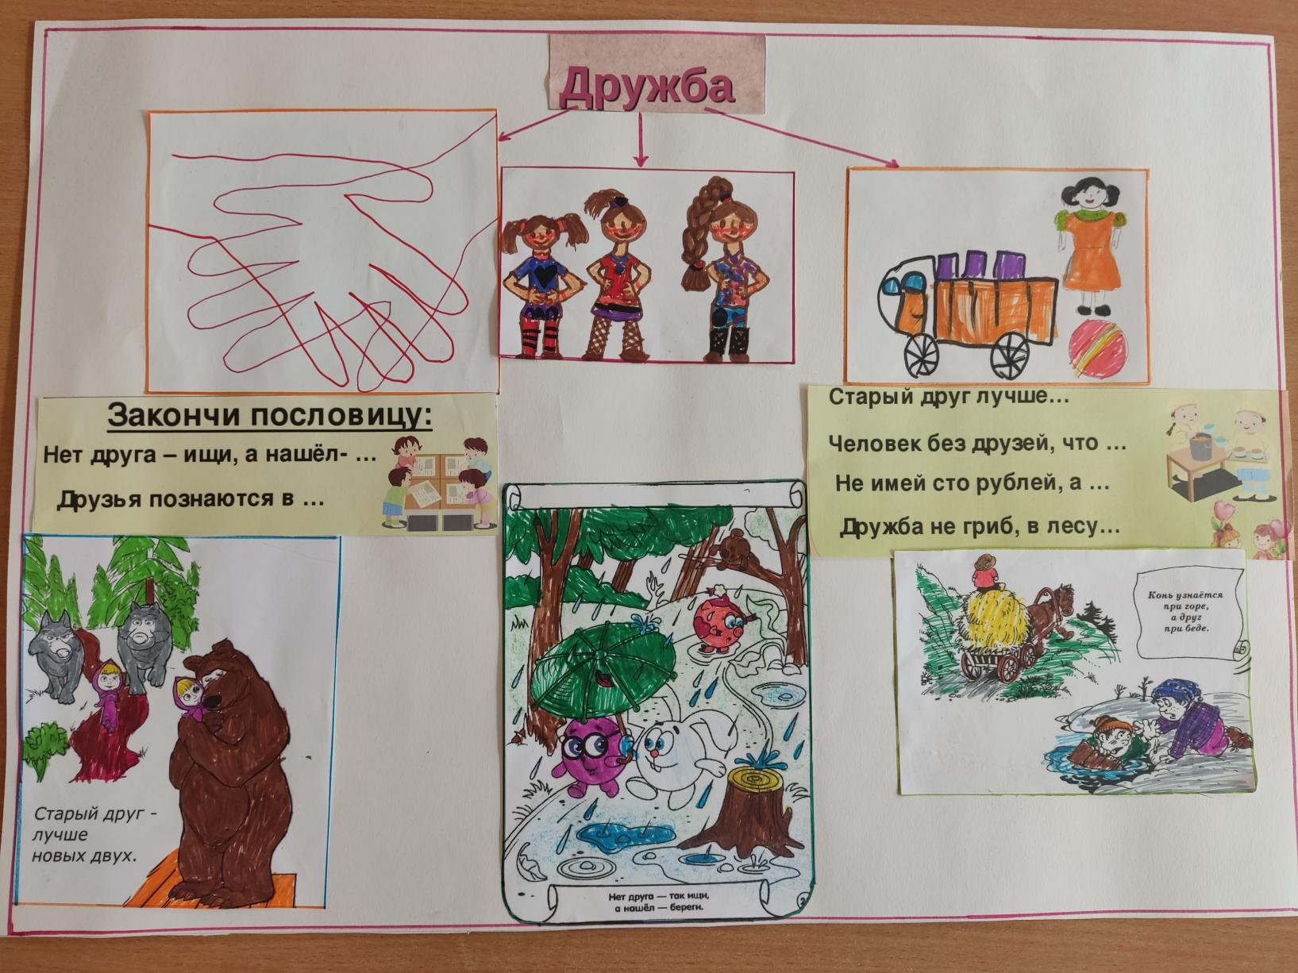

Сюжетно-ролевая игра: «День рождение у друзей».

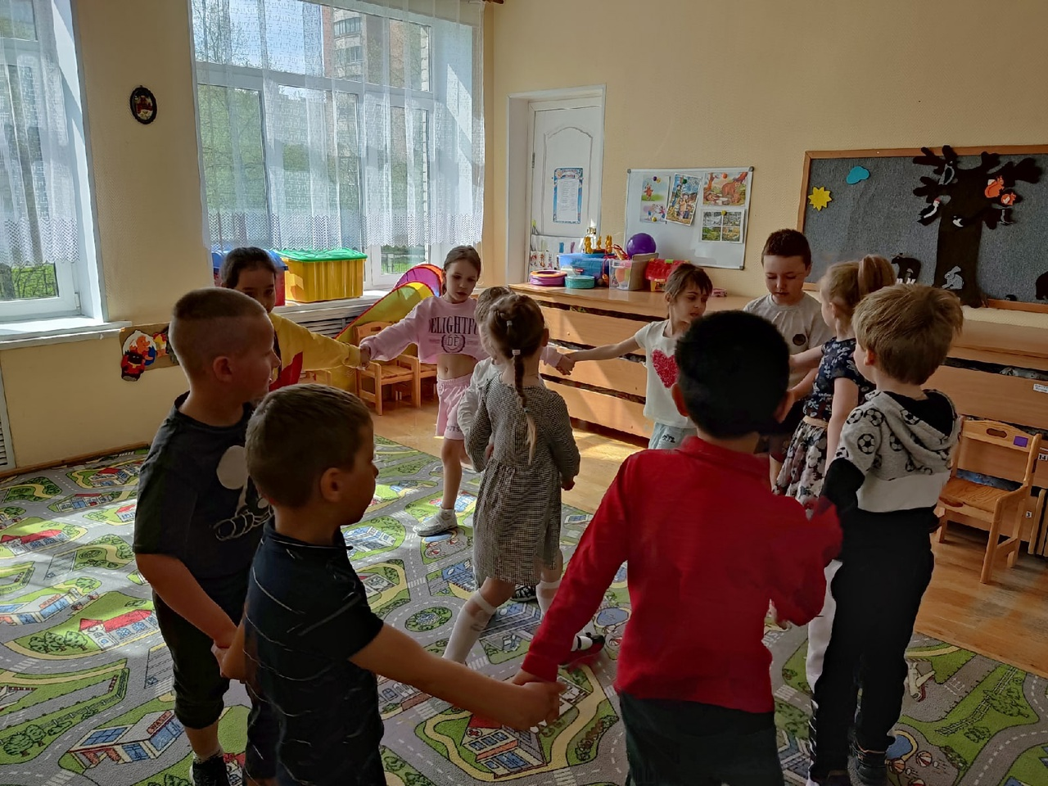

Аппликация: «Подарок для друга»
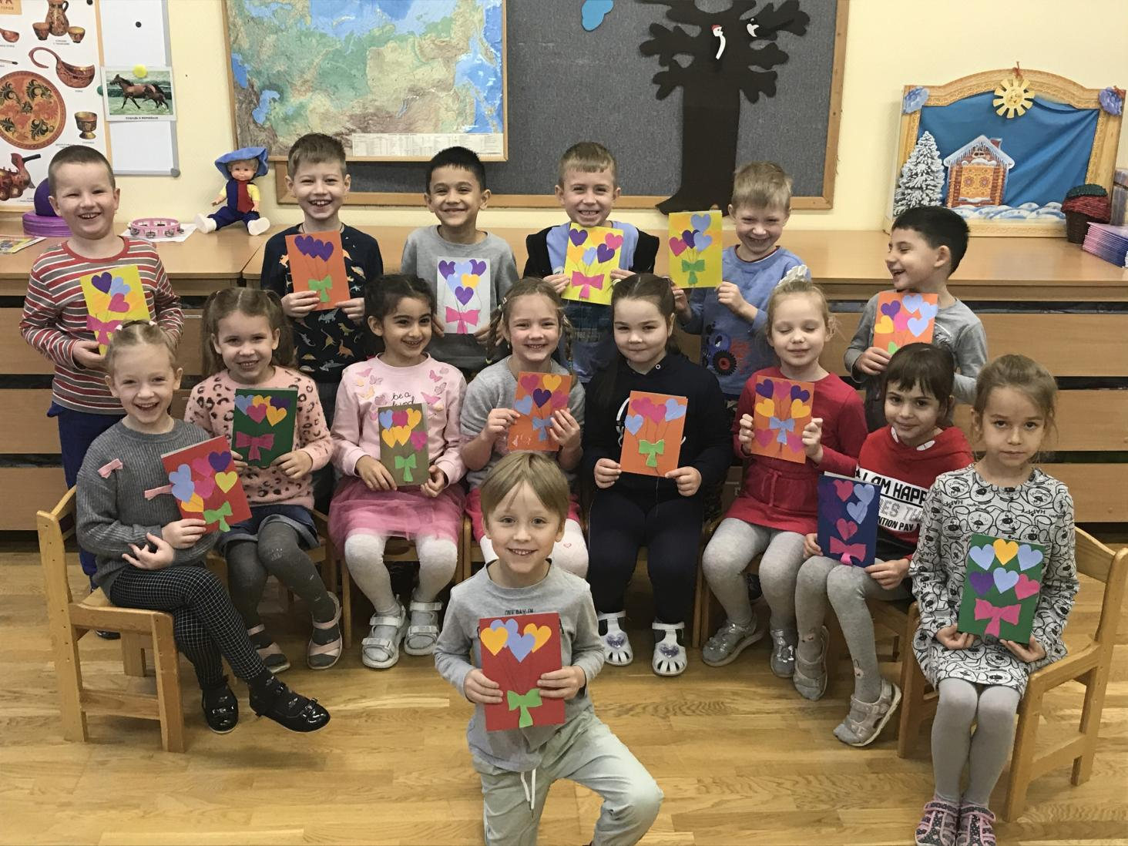

Составление книжки из пословиц и рисунков к ним

